Лабораторная работа 11
Дизассемблирование. Реверс-инжиниринг

Цель: определить пароль, необходимый для получения сообщения "congrats you cracked the password" в программе

Инструмент: x32dbg

Ход работы:
1. Запуск програмы до приглашения к вводу пароля:
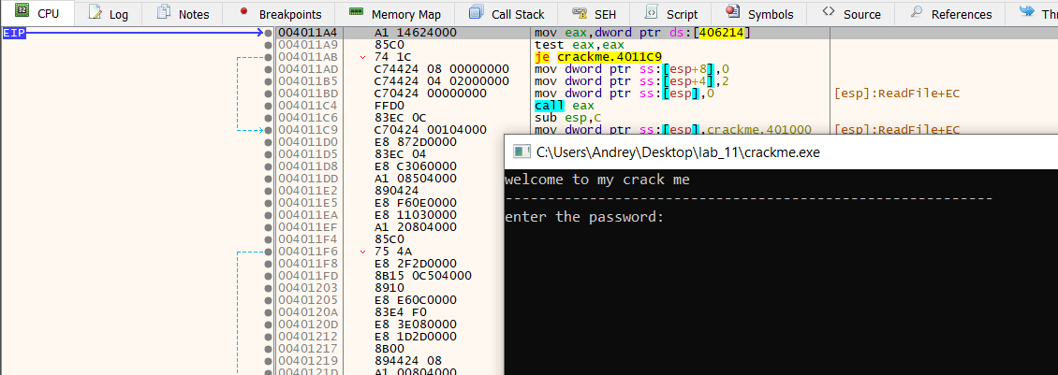
2. Поиск сообщения о корректном пароле:
3. Установка точки останова на команду cmp перед сообщением:
4. Запуск программы до точки останова:
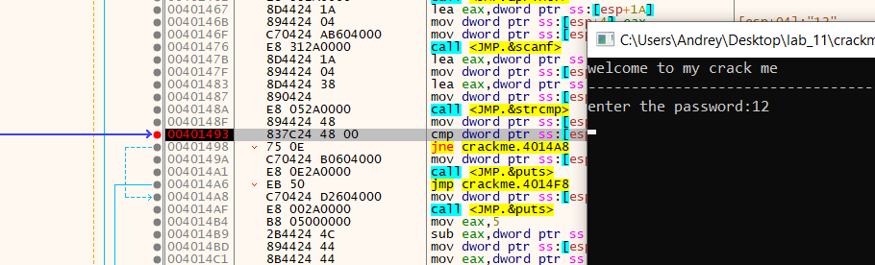
5. Обнаружение пароля в регистре:
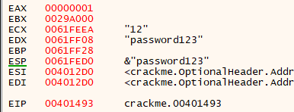

Доп. HashCat😢😢😢
